Proefwerk thema 4 erfelijkheid klas 3 BS 1 t/m 6

- Michel en Nicky praten over genen.
Michel zegt: 'Een gen bevat de informatie voor één erfelijke eigenschap.'
Nicky zegt: 'Een gen bevat de informatie voor meerdere erfelijke eigenschappen.'
Wie heeft er gelijk? Michel of Nicky?

Het gen voor reuzengroei is bij mensen dominant over het gen voor normale groei. Beantwoord de volgende vragen. ( vragen 2, 3 en 4 )

- Welk gen kan worden voorgesteld door a, het dominante of het recessieve gen?

- Het genotype van iemand kan worden weergegeven door Aa. Is dit een persoon met normale groei of met reuzengroei? En wat is het genotype van een persoon met gewone groei?

- Wanneer is een organisme heterozygoot voor een erfelijke eigenschap?

- Bij de gedaantewisseling van een bananenvlieg vinden grote veranderingen in de lichaamsbouw plaats.
Verandert door de gedaantewisseling het fenotype?
En het genotype?
Fenotype verandert: Genotype verandert:
A: ja ja
B: ja nee
C: nee ja
D: nee nee

- In de haarcellen van een vrouw zit een gen voor sluik haar en een gen voor krullend haar.
Kan een eicel van een vrouw beide genen bevatten?
A: ja
B: nee

- Welke van de onderstaande antwoorden geeft de bevruchting aan van een eicel, waaruit een jongetje ontstaat?
A: X + X --> XX
B: X + Y --> XY
C: XX --> X + X
D: XY --> X + Y

- In vier celkernen van mensen zitten de volgende geslachtschromosomen:
A: Celkern 1: XX
B: Celkern 2: X
C: Celkern 3: XY
D: Celkern 4: Y
Welke celkern (nummer noemen) kan van een wangcel van een man zijn?

- Wat is een gen?

- Komen de genen in een bevruchte eicel enkelvoudig voor of in paren?

- In afbeelding 1 zijn schematisch drie processen weergegeven. Hierbij zijn alleen de geslachtschromosomen X en Y met letters aangegeven.
Welk proces kan of welke processen kunnen in een eileider van een vrouw plaatsvinden?
A Alleen proces 1.
B Alleen proces 2.
C Alleen proces 3.
D Alleen de processen 1 en 2.
E Alleen de processen 1 en 3.
F Alleen de processen 2 en 3.

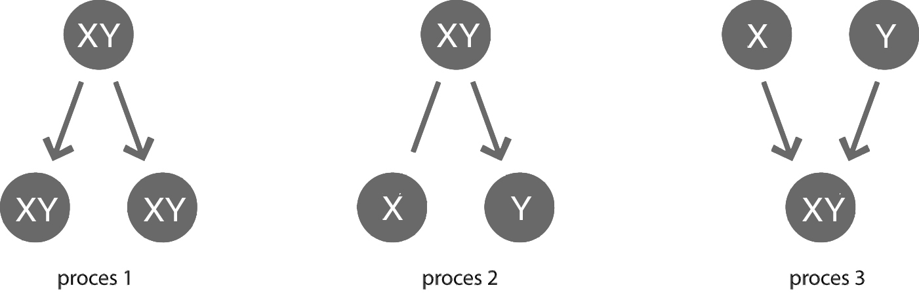
Afbeelding 1

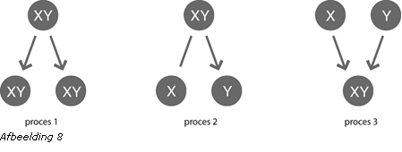

- Een vlieg met een grijs lichaam wordt gekruist met een vlieg met een zwart lichaam. Alle nakomelingen zijn grijs. De vliegen uit de F₁ planten zich onderling voort.
De F₂ bestaat uit 164 vliegen. 122 hiervan zijn grijs en 42 zwart.
Hoeveel van die 122 grijze vliegen uit de F₂ zijn homozygoot?
A Alle 122.
B Ongeveer 40.
C Ongeveer 60.
D Ongeveer 80.

- Bestaan alle chromosomenparen bij een man uit twee gelijke chromosomen?

- Hoeveel zaadcellen zijn bij de bevruchting betrokken als een twee-eiige tweeling ontstaat?

- Wanneer is een organisme homozygoot voor een erfelijke eigenschap?

- In de onderstaande afbeeldingen zie je de bladcellen van drie verschillende rozen schematisch getekend. Onder de cellen staat het genotype van elke roos beschreven. Teken in de cellen de genen op de chromosomen. Teken 3 rondjes op je antwoordvel en teken 4 chromosomen in de cirkel en teken e de juiste gen symbolen op. ( precies zoals in het werkboek!)

Homozygoot voor de rode bloemen en
Heterozygoot voor de vorm van de bladeren.

Heterozygoot voor de bloemkleur en
Heterozygoot voor de vorm van de bladeren

Heterozygoot voor de bloemkleur en
Homozygoot voor rechte bladeren.

Gen voor rode bloemen gen voor rechte bladeren

Gen voor gele bloemen gen voor gekruld

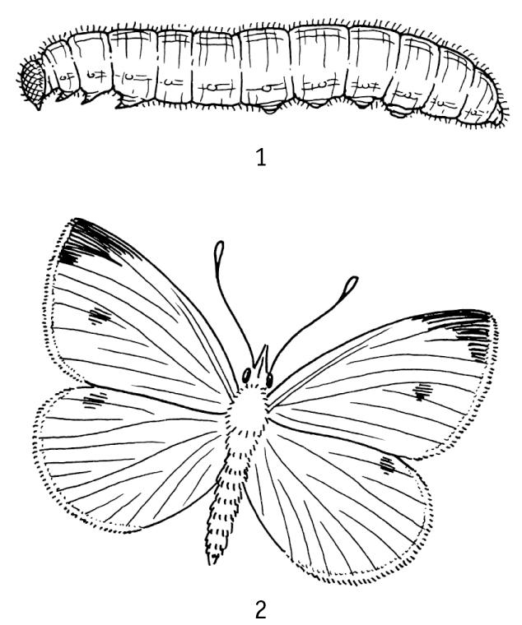
Afbeelding 2
17. Bij vlinders komt gedaanteverwisseling voor. Dat wil zeggen dat een jong dier (een rups) een totaal andere lichaamsbouw en andere levenswijze heeft dan een volwassen dier.
In afbeelding 2.1 is een rups getekend. In afbeelding 2.2 is hetzelfde dier getekend, enkele weken later. De rups is een vlinder geworden.
Hebben rups en vlinder in de getekende stadia hetzelfde fenotype? En hetzelfde genotype?
A Alleen hetzelfde fenotype.
B Alleen hetzelfde genotype.
C Zowel hetzelfde fenotype als hetzelfde genotype.

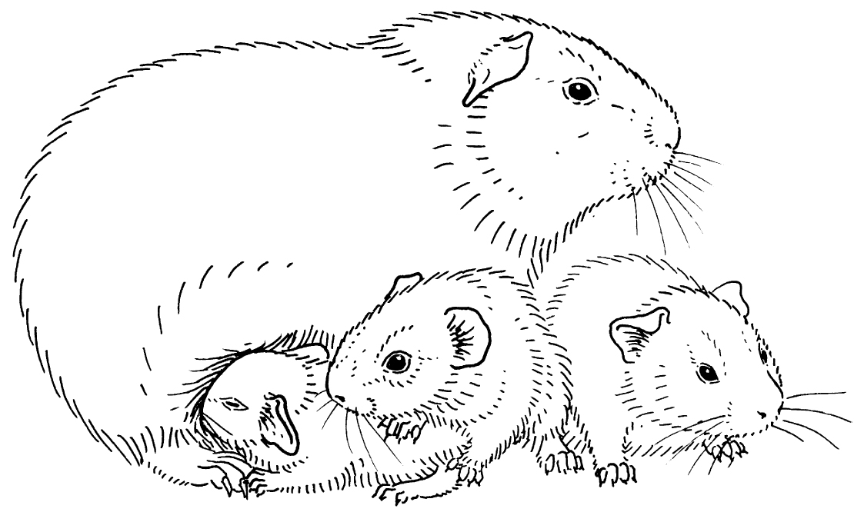
De volgende gegevens horen bij de beweringen 18 en 19
Afbeelding 3
Een cavia brengt een aantal jongen ter wereld (zie afbeelding 3). Deze nakomelingen groeien gezond op. Na een jaar verschillen zij sterk in grootte.
18. Dit verschil in grootte kan worden veroorzaakt door erfelijke eigenschappen. Juist of onjuist?
19. Dit verschil in grootte kan worden veroorzaakt door invloeden uit het milieu. Juist of onjuist?

Chris ondergaat een chromosoomonderzoek. In afbeelding 4 zijn de chromosomen in een cel van Chris weergegeven. Over deze afbeelding gaan de volgende 3 beweringen.
Vraag 20 t/m 22. Geef aan of het juist of onjuist is!
20. Uit de chromosomen blijkt dat Chris een man is.
21. De afgebeelde chromosomen kunnen afkomstig zijn uit een geslachtscel van Chris.
22. De afgebeelde chromosomen kunnen afkomstig zijn uit een levercel van Chris.

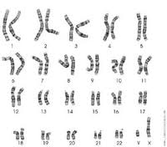Afbeelding 4.
23. Bij tomatenplanten is het gen voor paarse stengel (R) dominant over het gen voor groene stengel (r). Stuifmeelkorrels van een plant met een paarse stengel zorgen voor de bevruchting van een plant met een groene stengel. Van vele nakomelingen heeft de heelft een paarse stengel.
Wat waren de genotypen van de ouderplanten?
A RR en rr
B Rr en Rr
C Rr en rr
D rr en rr

24. Sommige planten zijn niet in staat bladgroenkorrels te vormen. Deze albinoplanten ontkiemen wel uit het zaad, maar sterven na korte tijd. Onderzoek heeft aangetoond dat dit albinisme veroorzaakt wordt door een recessief gen.
Een tabaksplant wordt bestoven met stuifmeel van een andere tabaksplant. Beide planten zijn heterozygoot voor albinisme.
Hoe groot is de kans dat uit een zaad een albino kiemplant ontstaat?
A 0%
B 25%
C 50%
D 75%

25. Soms lukt het om verwante diersoorten
met elkaar te kruisen. Een nakomeling uit
zo’n kruising wordt een hybride genoemd.
In de afbeelding wordt zo’n hybride
weergegeven. Het dier heet Eclyse en is
een nakomeling uit een kruising tussen
een paard en een zebra. ( zie de afbeelding hieronder)
De afbeelding hieronder toont de chromosomen uit een gewone lichaamscel van
het paard dat de ene ouder is van Eclyse. De getallen geven de paren
chromosomen aan. Het geslacht van een paard wordt op dezelfde manier
bepaald als bij de mens
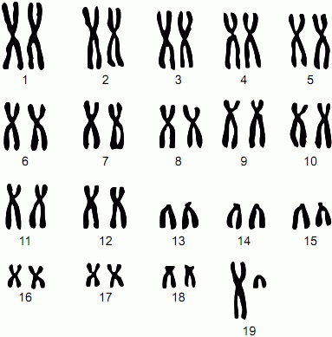
Is dit paard de vader of de moeder van Eclyse? Leg je antwoord uit!
26. Onderzoekers zijn erin geslaagd spermacellen met een X-chromosoom te scheiden van spermacellen met een Y-chromosoom.
Welk van beide typen spermacellen bevat het meeste DNA?

27. De volgende gegevens behoren bij de vragen 27 en 28.
Alex wil witte konijnen fokken. Bij konijnen wordt een witte vacht bepaald door een recessief gen (r). Alex heeft de beschikking over twee mannetjes (Stamper en Stoffel) en over twee vrouwtjes (Knabbel en Knuffel).
Stamper heeft het genotype RR,
Stoffel heeft het genotype Rr,
Knabbel heeft het genotype rr,
Knuffel heeft het genotype Rr.
Welke konijnen moet Alex laten paren om de kans op witte nakomelingen zo groot mogelijk te laten zijn?
A Stoffel met Knabbel.
B Stoffel met knuffel.
C Stamper met knabbel.
D Stamper met knuffel.

28. Per ongeluk is Stoffel in het hok van Knuffel terecht gekomen. Ze hebben met elkaar gepaard! Stoffel en Knuffel hebben hetzelfde genotype.
Hoe groot is de kans dat een jong ook ditzelfde genotype heeft?
A 25%
B 50%
C 75%
D 100%

29. Heterozygoot betekent dat het genenpaar voor een eigenschap bestaat uit twee gelijke genen? Juist of onjuist?

30. Waarom noemen we bij de mens het 23e chromosomenpaar de geslachtschromosomen?

31. Op welk moment komt het genotype van een organisme vast te liggen?

32. Hoeveel genen voor een erfelijke eigenschap zijn er aanwezig in een geslachtscel?

33. Welke verhouding in fenotypen treffen we aan in de nakomelingschap van de kruising Aa X aa?

34. Hoeveel verschillende genotypen treffen we aan in de nakomelingschap als beide ouders het genotype Aa hebben?

35. Over geslachtschromosomen van mensen wordt door een aantal leerlingen het volgende beweerd:
1. in een spiercel komen twee geslachtschromosomen voor.
2. in een onbevruchte eicel komen twee geslachtschromosomen voor.
3. in een bevruchte eicel kunnen twee verschillende geslachtschromosomen voorkomen.
4. in een zaadcel komen twee geslachtchromosomen voor.
Welke beweringen zijn juist?

A: alleen 1 en 2 zijn juist.
B: alleen 1 en 3 zijn juist.
C: alleen 2 en 3 zijn juist.
D: alleen 3 en 4 zijn juist.

